

**集散控制**

**大作业**

**学生专业班级**  自卓2201班

**学生姓名**  杨欣怡

**学号** U202215067

目录

**一、作业要求** 2

**二、软件准备** 2

**三、代码分析** 2

**四、执行结果** 3

**五、总结** 3

1. **作业要求**

交通灯控制要求：

*按下再松开X0：启动交通灯

*按下再松开X1：停止交通灯

*南北通车时：东西红灯亮8秒，同时南北绿灯亮5秒、黄灯闪烁3秒

*东西通车时：南北红灯亮7秒，同时南北绿灯亮4秒、黄灯闪烁3秒

**二、软件准备**

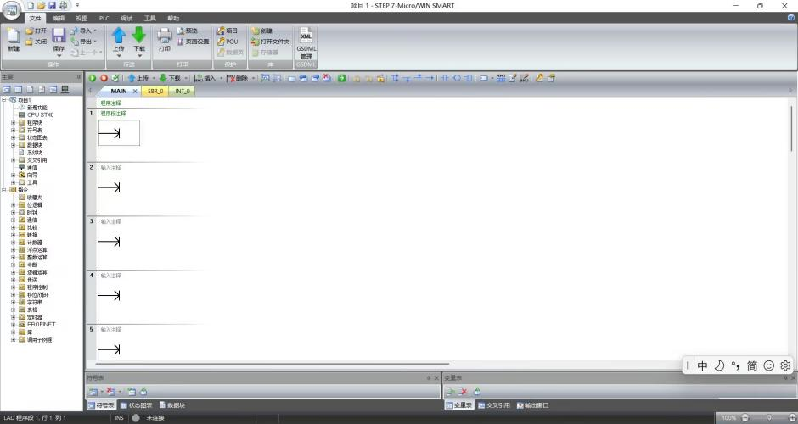

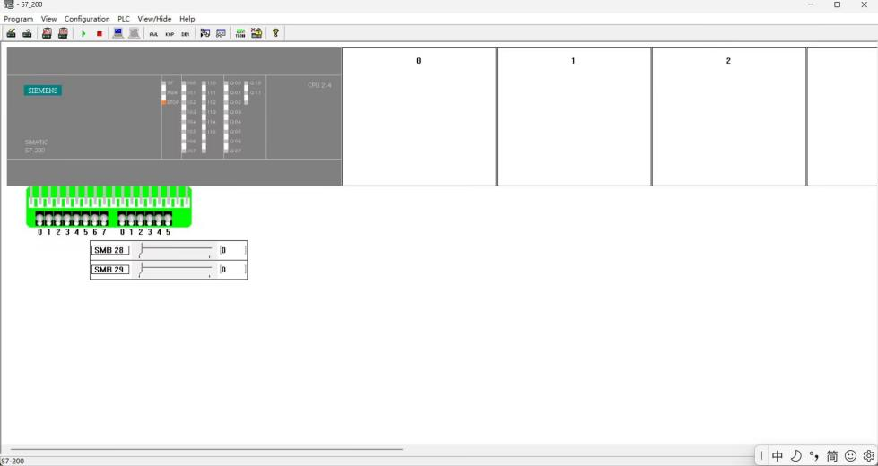

**三、代码分析**

首先简单定义X0,X1，完成自锁功能：

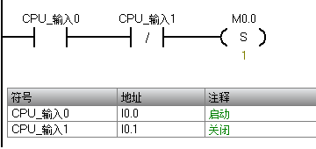

定义交通灯循环过程：

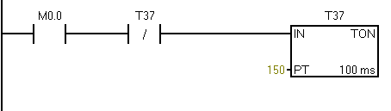

启动按键按下时置位信号，开始运行交通灯：

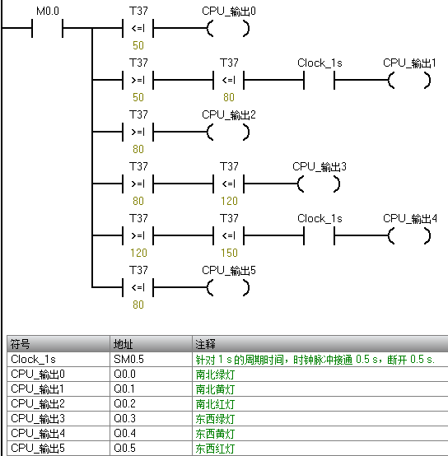

关闭按键按下时计时器和运行过程都置1：

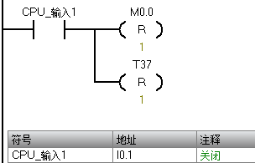

**四、执行结果**

过程可见视频。

**五、总结**

通过本次实验，我收获了以下几点体会：

1、梯形图逻辑设计的重要性：合理的网络划分和清晰的逻辑流向能大大提高程序的可读性与稳定性；

2、定时器的灵活运用：掌握TON延时定时器的使用对整个时序控制至关重要；

3、调试能力的提升：在不断尝试和修改中，我对程序调试技巧有了更深的理解，能够迅速定位并修正逻辑错误。

在初期设计中，部分定时器输出状态控制重叠，导致红绿灯切换逻辑紊乱，说明我在状态判断上还不够严谨。今后我将进一步学习PLC中的状态机设计思想，尝试用更结构化的方式优化程序逻辑。红绿灯仿真实验是一个贴近生活、逻辑清晰的PLC项目，既检验了我对基础指令的掌握，也锻炼了我的逻辑思维能力。通过本次实践，我对PLC控制系统有了更加全面和深入的认识，为今后的自动化控制学习打下了坚实基础。